
HỌC VIỆN CÔNG NGHỆ BƯU CHÍNH VIỄN THÔNG
KHOA CÔNG NGHỆ THÔNG TIN 1
____________________



BÁO CÁO BÀI TẬP LỚN
IOT VÀ ỨNG DỤNG

Sinh viên thực hiện | : Đào Viết Trọng
Mã sinh viên | : B23DCCN846
Giảng viên hướng dẫn | : TS. Nguyễn Quốc Uy

Hà Nội - 2026
MỤC LỤC
CHƯƠNG 1: TỔNG QUAN ĐỀ TÀI 3
1.1. Bối cảnh và lý do thực hiện 3
1.2. Mục tiêu của hệ thống 3
1.3. Yêu cầu phi chức năng (Ràng buộc kỹ thuật) 3
1.4. Công nghệ được sử dụng 3
CHƯƠNG 2: THIẾT KẾ TỔNG QUAN 4
2.1. Kiến trúc tổng thể 4
2.2. Thiết kế các lớp kiến trúc 5
2.3. Thiết kế phần cứng 5
2.4. Thiết kế phần mềm 6
2.5. Thiết kế cơ sở dữ liệu 6
2.5.1. Sơ đồ quan hệ 7
2.5.2. Bảng users 7
2.5.3. Bảng sensors 7
2.5.4. Bảng devices 8
2.5.5. Bảng sensor_data 8
2.5.6. Bảng action_history 8
2.5.7. Quy tắc dữ liệu quan trọng 9
2.6. Thiết kế luồng dữ liệu và giao tiếp 9
2.6.1. Luồng quan sát 9
2.6.2. Luồng điều khiển bóng đèn 9
2.6.3. Luồng tra cứu dữ liệu 10
2.7. MQTT Topic sử dụng 10
2.8. Nguyên tắc thiết kế và khả năng mở rộng 11
CHƯƠNG 3. THIẾT KẾ USE CASE 12
3.1. Use case: Đăng nhập 12
3.1.1. Giao diện 12
3.1.2. Đặc tả use case 13
3.1.3. Sequence diagram 14
3.1.4. Mô tả API 14
3.1.5. Mapping dữ liệu API – Database 15
3.2. Use case: Xem dữ liệu cảm biến thời gian thực 15
3.2.1. Giao diện 15
3.2.2. Đặc tả use case 15
3.2.3. Sequence diagram 16
3.2.4. Mô tả API 16
3.2.5. Mapping dữ liệu API – Database 17
3.3. Use case: Xem biểu đồ dữ liệu cảm biến 17
3.3.1. Giao diện 17
3.3.2. Đặc tả use case 17
3.3.3. Sequence diagram 18
3.3.4. Mô tả API 18
3.3.5. Mapping dữ liệu API – Database 19
3.4. Use case: Điều khiển bật/tắt thiết bị 19
3.4.1. Giao diện 19
3.4.2. Đặc tả use case 20
3.4.3. Sequence diagram 21
3.4.4. Mô tả API 21
3.4.5. Mapping dữ liệu API – Database 22
3.5. Use case: Xem lịch xử giá trị cảm biến 22
3.5.1. Giao diện 22
3.5.2. Đặc tả use case 23
3.5.3. Sequence diagram 23
3.5.4. Mô tả API 24
3.5.5. Mapping dữ liệu API – Database 24
3.6. Use case: Xem lịch sử điều khiển thiết bị 25
3.6.1. Giao diện 25
3.6.2. Đặc tả use case 25
3.6.3. Sequence diagram 26
3.6.4. Mô tả API 26
3.6.5. Mapping dữ liệu API – Database 27

CHƯƠNG 1: TỔNG QUAN ĐỀ TÀI

1.1. Bối cảnh và lý do thực hiện
Với sự phát triển mạnh mẽ của Internet vạn vật (IoT), các hệ thống nhà thông minh (Smart Home) không chỉ giúp con người theo dõi môi trường sống mà còn tối ưu hóa việc điều khiển các thiết bị điện. Đề tài này được thực hiện nhằm ứng dụng các công nghệ IoT để giải quyết một bài toán thực tế: Xây dựng một trạm thu thập dữ liệu môi trường, đồng thời cho phép tương tác hai chiều (thu thập và điều khiển) thông qua mạng Internet.

1.2. Mục tiêu của hệ thống
Hệ thống được xây dựng hướng tới các mục tiêu cụ thể sau:
- Thu thập dữ liệu: Đo lường các chỉ số nhiệt độ, độ ẩm (từ cảm biến DHT11) và mức độ ánh sáng (từ cảm biến quang trở).
- Điều khiển thiết bị: Cho phép người dùng bật/tắt 2 bóng đèn từ xa thông qua giao diện Web.
- Lưu trữ dữ liệu: Lưu lại lịch sử các thông số môi trường vào cơ sở dữ liệu MySQL để phục vụ việc thống kê.
- Giám sát thời gian thực: Dữ liệu hiển thị trên Web App phải được cập nhật liên tục (Real-time).

1.3. Yêu cầu phi chức năng (Ràng buộc kỹ thuật)
- Tính song song (Non-blocking): Yêu cầu quan trọng nhất của hệ thống là việc điều khiển bóng đèn và việc đọc dữ liệu cảm biến phải hoạt động hoàn toàn độc lập. Lệnh bật/tắt đèn phải được thực thi ngay lập tức mà không bị trễ hay gián đoạn bởi chu kỳ đọc của cảm biến.
- Giao thức truyền thông: Sử dụng MQTT để đảm bảo tốc độ truyền tải nhanh, nhẹ và phù hợp với thiết bị vi điều khiển.

1.4. Công nghệ được sử dụng
Nhóm | Thành phần
Phần cứng | ESP32, DHT11, cảm biến ánh sáng(LDR),LED, điện trở và dây nối
Frontend | HTML, CSS và JavaScript tĩnh; Chart.js; STOMP.js
Backend | Java(SpringBoot)
Giao tiếp web | REST API, WebSocket
Giao tiếp thiết bị | MQTT
MQTT Broker | Eclipse Mosquitto
Cơ sở dữ liệu | MySQL

CHƯƠNG 2: THIẾT KẾ TỔNG QUAN

2.1. Kiến trúc tổng thể
Hệ thống được thiết kế theo mô hình nhiều lớp, trong đó ESP32 đóng vai trò là thiết bị IoT trung tâm thực hiện thu thập dữ liệu từ cảm biến và điều khiển các thiết bị chấp hành. Dữ liệu từ ESP32 được truyền qua mạng Wi-Fi bằng giao thức MQTT đến MQTT Broker Eclipse Mosquitto. Backend Spring Boot kết nối với MQTT Broker để nhận dữ liệu cảm biến, xử lý nghiệp vụ và lưu trữ dữ liệu vào cơ sở dữ liệu MySQL.
Giao diện web gồm các trang HTML, CSS và JavaScript tĩnh được Spring Boot phục vụ cùng nguồn gốc với REST API. CSS của dự án tạo bố cục đáp ứng; Chart.js biểu diễn dữ liệu cảm biến. Backend đẩy dữ liệu mới qua WebSocket/STOMP để giao diện cập nhật mà không cần tải lại trang.
Khi người dùng bật hoặc tắt một trong hai đèn, frontend gửi REST API tới Spring Boot. Backend tạo lệnh PENDING với requestId và publish lên topic MQTT chung iot/device01/control; ESP32 chọn đèn bằng deviceKey, điều khiển GPIO rồi gửi trạng thái và ACK. Backend dùng ACK hợp lệ để xác định kết quả lệnh, cập nhật cơ sở dữ liệu và thông báo qua STOMP. Luồng đọc cảm biến tiếp tục chạy theo chu kỳ riêng.


Hình 2.1. Kiến trúc tổng quan của hệ thống

2.2. Thiết kế các lớp kiến trúc
Lớp | Thành Phần | Trách nhiệm chính
Thiết bị | ESP32, DHT11, LDR, 2 bóng đèn led | Thu thập nhiệt độ, độ ẩm, ánh sáng và thực thi bật/tắt bóng đèn
Giao tiếp Iot | Wifi, MQTT, Eclipse Mosquitto | Truyền dữ liệu cảm biến, lệnh điều khiển và trạng thái thiết bị theo mô hình Publish/Subscribe
Ứng dụng | Spring Boot, Spring Web, MQTT Client, WebSocket/STOMP | Tiếp nhận dữ liệu MQTT, xử lý nghiệp vụ, cung cấp REST API, truyền dữ liệu realtime và gửi lệnh điều khiển
Dữ liệu | MySQL, Spring Data JPA, Hibernate | Lưu trữ thông tin người dùng, cảm biến, thiết bị, dữ liệu đo và lịch sử điều khiển
Trình bày | HTML, CSS và JavaScript tĩnh; Chart.js | Hiển thị Dashboard, dữ liệu cảm biến, biểu đồ, lịch sử và giao diện điều khiển thiết bị

2.3. Thiết kế phần cứng
ESP32 là bộ vi điều khiển trung tâm của hệ thống, có khả năng kết nối Wi-Fi và hỗ trợ nhiều chân GPIO, phù hợp cho việc kết nối các cảm biến và thiết bị chấp hành.
DHT11 được sử dụng để đo hai đại lượng môi trường là nhiệt độ và độ ẩm. Cảm biến quang trở LDR được sử dụng để xác định mức độ ánh sáng của môi trường thông qua giá trị đọc từ đầu vào analog của ESP32.
Hai bóng đèn được mô phỏng bằng hai LED, mỗi LED được nối với một chân GPIO riêng của ESP32 thông qua một điện trở hạn dòng. Hai LED hoạt động như hai thiết bị chấp hành độc lập, tương ứng với bóng đèn 1 và bóng đèn 2.
Hệ thống phần cứng được chia thành hai nhóm chức năng độc lập:
- Nhóm cảm biến: DHT11 và LDR, thực hiện việc thu thập dữ liệu môi trường theo chu kỳ.
- Nhóm thiết bị chấp hành: LED 1 và LED 2 điều khiển bóng đèn 1 và bóng đèn 2.
Việc tách biệt hai nhóm giúp bảo đảm rằng thao tác bật hoặc tắt bóng đèn không làm dừng hoặc thay đổi quá trình đọc dữ liệu từ DHT11 và LDR.
ESP32 đồng thời đảm nhiệm hai cơ chế MQTT:
- Publish: gửi dữ liệu nhiệt độ, độ ẩm và ánh sáng lên MQTT Broker.
- Subscribe: nhận lệnh cho cả hai đèn qua topic iot/device01/control và phân biệt đèn bằng deviceKey.
Sau khi xử lý lệnh, ESP32 publish trạng thái GPIO của từng đèn và một ACK gắn requestId; hệ thống không đo trực tiếp LED có sáng hay không.

2.4. Thiết kế phần mềm
Thành phần | Xử lý chính | Đầu ra
Firmware ESP32 | Đọc DHT11, đọc LDR, kết nối Wi-Fi, publish dữ liệu MQTT, subscribe lệnh điều khiển LED | Dữ liệu cảm biến và trạng thái bóng đèn
MQTT Broker | Nhận và chuyển tiếp message giữa ESP32 và backend | Message MQTT
Spring Boot |  | Dữ liệu database, JSON API, dữ liệu realtime và lệnh MQTT
  Nhận dữ liệu MQTT, kiểm tra và xử lý dữ liệu, lưu MySQL, cung cấp REST API, WebSocket/STOMP và publish lệnh MQTT
MySQL | Lưu dữ liệu cảm biến, trạng thái thiết bị và lịch sử điều khiển | Dữ liệu hiện tại và dữ liệu lịch sử
JavaScript | Hiển thị dữ liệu, gọi REST API, nhận dữ liệu WebSocket và gửi yêu cầu điều khiển | Dashboard, biểu đồ, bảng lịch sử và trạng thái thiết bị
CSS tùy chỉnh | Xây dựng bố cục và các thành phần giao diện | Giao diện web responsive
Chart.js |  | Biểu đồ dữ liệu cảm biến
  Biểu diễn nhiệt độ, độ ẩm và ánh sáng theo thời gian

2.5. Thiết kế cơ sở dữ liệu
Hệ thống sử dụng MySQL để lưu trữ dữ liệu lâu dài. Cơ sở dữ liệu gồm các bảng chính: users, sensors, devices, sensor_data và action_history.
Bảng sensor_data lưu các giá trị nhiệt độ, độ ẩm và ánh sáng cùng thời điểm đo. Bảng devices lưu trạng thái hiện tại của hai bóng đèn. Bảng action_history lưu lại các thao tác bật/tắt do người dùng thực hiện.
Việc lưu riêng dữ liệu cảm biến và lịch sử điều khiển giúp hệ thống có thể truy vấn độc lập dữ liệu môi trường và các thao tác điều khiển thiết bị.

2.5.1. Sơ đồ quan hệ
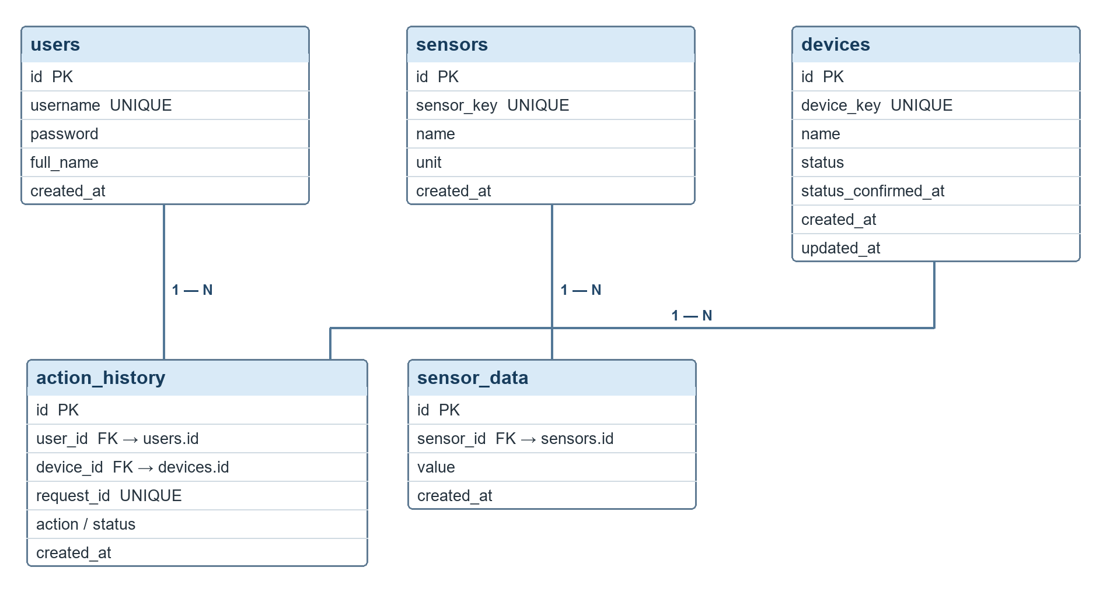
Hình 2.2. Sơ đồ quan hệ dữ liệu

2.5.2. Bảng users
Tên trường | Kiểu dữ liệu | Ràng buộc | Mô tả
id | INT | PK, AUTO_INCREMENT | Mã người dùng
username | VARCHAR(255) | UNIQUE, NOT NULL | Tên đăng nhập
password | VARCHAR(255) | NOT NULL | Mật khẩu đã băm
full_name | VARCHAR(150) | NULL | Họ tên người dùng
created_at | DATETIME | NOT NULL | Thời điểm tạo tài khoản

2.5.3. Bảng sensors
Tên trường | Kiểu dữ liệu | Ràng buộc | Mô tả
id | INT | PK, AUTO_INCREMENT | Mã cảm biến
name | VARCHAR(100) | NOT NULL | Tên cảm biến
unit | VARCHAR(20) | NULL | Đơn vị đo
created_at | DATETIME | NOT NULL | Thời điểm tạo cảm biến
sensor_key | VARCHAR(50) | UNIQUE, NOT NULL | Mã cảm biến: temperature, humidity, light

2.5.4. Bảng devices
Tên trường | Kiểu dữ liệu | Ràng buộc | Mô tả
id | INT | PK, AUTO_INCREMENT | Mã thiết bị
name | VARCHAR(100) | NOT NULL | Tên thiết bị
status | ENUM(‘ON’, ‘OFF’) | NOT NULL | Trạng thái hiện tại
created_at | DATETIME | NOT NULL | Thời điểm tạo thiết bị
updated_at | DATETIME | NOT NULL | Thời điểm cập nhật trạng thái
device_key | VARCHAR(50) | UNIQUE, NOT NULL | Mã đèn: lamp1 hoặc lamp2
status_confirmed_at | DATETIME | NULL | Lần cuối nhận trạng thái xác nhận từ ESP32

2.5.5. Bảng sensor_data
Tên trường | Kiểu dữ liệu | Ràng buộc | Mô tả
id | INT | PK, AUTO_INCREMENT | Mã bản ghi
sensor_id | INT | FK → sensors.id, NOT NULL | Mã cảm biến
value | DOUBLE | NOT NULL | Giá trị đo
created_at | DATETIME | NOT NULL, INDEX | Thời điểm ghi nhận

2.5.6. Bảng action_history
Tên trường | Kiểu dữ liệu | Ràng buộc | Mô tả
id | INT | PK, AUTO_INCREMENT | Mã lịch sử
user_id | INT | FK → users.id, NOT NULL | Người thực hiện
device_id | INT | FK → devices.id, NOT NULL | Thiết bị được điều khiển
action | ENUM(‘ON’, ‘OFF’) | NOT NULL | Lệnh người dùng yêu cầu
status | ENUM(‘PENDING’, ‘SUCCESS’, ‘FAILED’, ‘TIMEOUT’) | NOT NULL | Kết quả xử lý lệnh
created_at | DATETIME | NOT NULL, INDEX | Thời điểm thực hiện
request_id | VARCHAR(36) | UNIQUE, NULL | Ghép lệnh mới với ACK; bản ghi cũ có thể để trống

2.5.7. Quy tắc dữ liệu quan trọng
- devices.status lưu trạng thái hiện tại ON/OFF của bóng đèn.
- action_history.action lưu lệnh ON/OFF do người dùng yêu cầu.
- Khi backend vừa gửi lệnh điều khiển, action_history.status được đặt là PENDING.
- Khi ESP32 trả ACK SUCCESS hợp lệ cho requestId và trạng thái GPIO khớp lệnh, action_history.status thành SUCCESS; devices.status và status_confirmed_at được cập nhật.
- Nếu không nhận được phản hồi trong khoảng thời gian quy định, yêu cầu được đánh dấu TIMEOUT và giữ nguyên devices.status cuối cùng đã được xác nhận.
- Mỗi bản ghi sensor_data liên kết với đúng một cảm biến.
- Một cảm biến có thể có nhiều bản ghi dữ liệu theo thời gian.
- Mật khẩu người dùng được lưu dưới dạng giá trị băm, không lưu văn bản rõ; backend kiểm tra mật khẩu bằng bộ mã hóa mật khẩu.
- Các trường thời gian và khóa ngoại cần được đánh chỉ mục để hỗ trợ truy vấn dữ liệu lịch sử.

2.6. Thiết kế luồng dữ liệu và giao tiếp

2.6.1. Luồng quan sát
Luồng giám sát được thực hiện theo trình tự:
→ ESP32 đọc dữ liệu từ cảm biến DHT11 và LDR
→ Xử lý, kiểm tra và đóng gói dữ liệu
→ Publish dữ liệu lên MQTT Broker Mosquitto
→ Spring Boot subscribe, tiếp nhận và phân tích dữ liệu JSON
→ Lưu dữ liệu vào cơ sở dữ liệu MySQL
→ Phát dữ liệu mới qua WebSocket/STOMP
→ Giao diện Web App nhận dữ liệu và cập nhật Dashboard.

2.6.2. Luồng điều khiển bóng đèn
Luồng điều khiển được thực hiện theo trình tự:
Giao diện web gọi API: GET /api/devices/{deviceId}/status để lấy trạng thái cuối cùng đã được backend xác nhận của đèn. Thao tác điều khiển được cho phép khi trạng thái đã được tải thành công.
→ Người dùng gửi yêu cầu ON/OFF.
→ Backend tạo action_history với trạng thái PENDING.
→ Backend publish một bản tin lên topic iot/device01/control cho cả hai đèn.
- Payload gồm requestId, deviceKey (lamp1 hoặc lamp2) và action (ON hoặc OFF).
- ESP32 dùng deviceKey để chọn đúng GPIO của đèn tương ứng.
→ ESP32 subscribe iot/device01/control, nhận lệnh và thay đổi GPIO tương ứng.
→ ESP32 publish trạng thái GPIO trên topic status riêng của đèn và ACK trên iot/device01/ack.
→ Hai topic trạng thái được giữ riêng theo từng đèn:
- iot/device01/status/lamp1
- iot/device01/status/lamp2
→ Backend xử lý ACK theo requestId, deviceKey và action, đồng thời xử lý bản tin trạng thái đèn.
- ACK SUCCESS hợp lệ chuyển action_history.status từ PENDING thành SUCCESS; ACK FAILED chuyển thành FAILED.
- ACK SUCCESS cập nhật devices.status thành ON hoặc OFF đúng với trạng thái GPIO mà ESP32 báo về.
- Backend ghi devices.status_confirmed_at và phát kết quả lệnh cùng trạng thái mới qua WebSocket/STOMP.
Nếu không nhận ACK hợp lệ trong 5 giây sau khi gửi lệnh, backend đánh dấu TIMEOUT và thực hiện các bước sau:
- Cập nhật action_history.status từ PENDING thành TIMEOUT.
- Giữ nguyên devices.status là trạng thái cuối cùng đã được ESP32 xác nhận.
- Phát kết quả TIMEOUT đến frontend qua /user/queue/commands; giao diện không suy đoán trạng thái vật lý của LED từ kết quả này.
- Khi ESP32 kết nối MQTT trở lại, ESP32 publish lại trạng thái hiện tại của các LED lên các topic status. Backend cập nhật devices.status và gửi trạng thái mới đến giao diện qua WebSocket/STOMP.

2.6.3. Luồng tra cứu dữ liệu
Luồng tra cứu dữ liệu được thực hiện theo trình tự :
Web App gửi REST API cùng điều kiện lọc
→ Backend gọi xuống JPA/Hibernate
→ Truy vấn MySQL
→ Giao diện hiển thị dữ liệu được trả về

2.7. MQTT Topic sử dụng
Các topic MQTT hiện hành gồm một topic lệnh chung, topic ACK, topic cảm biến, trạng thái từng đèn và trạng thái kết nối ESP32.
Topic | Publisher | Subscriber | Chức năng
iot/device01/sensor | ESP32 | Backend | Gửi nhiệt độ, độ ẩm và ánh sáng
iot/device01/control | Backend | ESP32 | Lệnh ON/OFF; payload có requestId, deviceKey, action
iot/device01/ack | ESP32 | Backend | Xác nhận kết quả lệnh theo requestId
iot/device01/status/lamp1 | ESP32 | Backend | Gửi trạng thái của bóng đèn 1
iot/device01/status/lamp2 | ESP32 | Backend | Gửi trạng thái của bóng đèn 2
iot/device01/availability | ESP32 | Backend | Báo ESP32 online/offline

2.8. Nguyên tắc thiết kế và khả năng mở rộng
Hệ thống được xây dựng dựa trên một số nguyên tắc chính:
- ESP32 chịu trách nhiệm giao tiếp với cảm biến và thiết bị chấp hành.
- MQTT đảm nhiệm việc truyền thông giữa ESP32 và backend theo mô hình Publish/Subscribe.
- Spring Boot chịu trách nhiệm xử lý nghiệp vụ, quản lý dữ liệu, cung cấp REST API và WebSocket/STOMP.
- MySQL chịu trách nhiệm lưu trữ lâu dài số đo, thiết bị, người dùng và lịch sử điều khiển.
- HTML, CSS và JavaScript tĩnh chịu trách nhiệm hiển thị giao diện web; Spring Boot phục vụ các tệp này cùng nguồn gốc với API.
- Chart.js được sử dụng để biểu diễn dữ liệu cảm biến trực quan.
- Dữ liệu realtime được truyền bằng WebSocket/STOMP để giảm nhu cầu gửi request liên tục từ trình duyệt.
- Chức năng đọc cảm biến và điều khiển bóng đèn được tách biệt ở cả phần cứng, firmware và MQTT topic.
- Khi mở rộng, cần thêm cấu hình và mã xử lý cho cảm biến hoặc đèn mới; đèn có thể tiếp tục dùng topic lệnh chung với deviceKey mới, đồng thời có topic trạng thái riêng.
- Các thông tin cấu hình như địa chỉ MQTT Broker, thông tin kết nối MySQL và tài khoản MQTT cần được tách khỏi mã nguồn.
- REST và STOMP hiện dùng JWT Bearer; khi triển khai ngoài môi trường nội bộ cần cấu hình HTTPS/WSS, quyền truy cập MQTT và bảo vệ các khóa cấu hình.

CHƯƠNG 3. THIẾT KẾ USE CASE
Hệ thống gồm 6 use case chính. Các chức năng: theo dõi dữ liệu thời gian thực, xem biểu đồ và điều khiển hai bóng đèn được đặt trên màn hình Dashboard. Các chức năng tra cứu lịch sử dữ liệu cảm biến và lịch sử điều khiển được thực hiện trên các màn hình riêng. Các hình giao diện ở Chương 3 minh họa thiết kế; ảnh giao diện triển khai hiện hành được trình bày ở Chương 4.
Quy ước API hiện hành: chỉ POST /api/auth/login là công khai; các API còn lại cần Authorization: Bearer <accessToken>. REST đọc dữ liệu trả HTTP 200, lệnh điều khiển trả HTTP 202 với trạng thái PENDING. Kết quả lệnh đến sau qua STOMP hoặc GET /api/commands/{requestId}. Dữ liệu thời gian dùng ISO dạng 2026-11-04T10:00:00; page bắt đầu từ 0, size từ 1 đến 100.
Tên use case | Mô tả ngắn | Màn hình
Đăng nhập | Xác thực tài khoản | Login
Xem dữ liệu cảm biến thời gian thực | Hiển thị nhiệt độ, độ ẩm và ánh sáng mới nhất. | Dashboard
Xem biểu đồ dữ liệu cảm biến | Bểu diễn và cập nhật xu hướng nhiệt độ, độ ẩm và ánh sáng theo thời gian. | Dashboard
Điều khiển bật/tắt thiết bị | Gửi lệnh ON/OFF cho hai bóng đèn và theo dõi trạng thái phản hồi. | Dashboard
Xem lịch sử giá trị cảm biến | Lọc, sắp xếp và phân trang dữ liệu cảm biến đã lưu. | Sensor Data
Xem lịch sử điều khiển thiết bị | Lọc và xem các lần bật/tắt bóng đèn. | Device History

3.1. Use case: Đăng nhập

3.1.1. Giao diện

Hình 3.1. Màn hình đăng nhập

3.1.2. Đặc tả use case
Thuộc tính | Nội dung
Tên use case | Đăng nhập
Actor | Người dùng
Tiền điều kiện | Người dùng đã có tài khoản; Spring Boot và MySQL đang hoạt động
Hậu điều kiện | Đăng nhập thành công, frontend nhận JWT và hạn dùng, lưu trong sessionStorage của tab rồi chuyển sang Dashboard.
Luồng thực hiện | Bước 1: Người dùng nhập username và password.  Bước 2: Frontend gọi POST /api/auth/login bằng JSON.  Bước 3: Backend tra cứu users và so sánh mật khẩu băm.  Bước 4: Nếu hợp lệ, backend trả JWT, thời hạn và thông tin tài khoản (HTTP 200).  Bước 5: Frontend lưu token trong sessionStorage, mở Dashboard và gắn Bearer cho REST/STOMP tiếp theo.
Luồng ngoại lệ | - Thiếu username/password: HTTP 400. Sai tài khoản hoặc mật khẩu: HTTP 401. Lỗi cơ sở dữ liệu: HTTP 500.

3.1.3. Sequence diagram
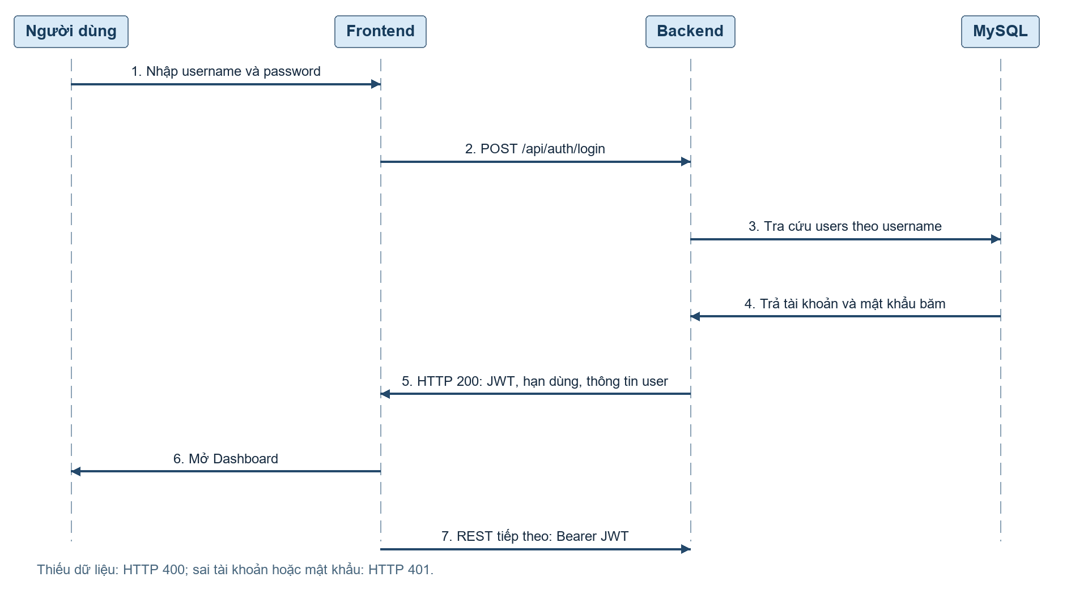
Hình 3.2. Sequence diagram – Đăng nhập

3.1.4. Mô tả API
Thuộc tính | Nội dung
Tên API | Đăng nhập
Method | POST
URL | /api/auth/login
Params / Query | Không có; API công khai, Content-Type: application/json
Body | {"username":"admin","password":"MAT_KHAU"}
Response | {"id":1,"username":"admin","full_name":"Quản trị viên",  "accessToken":"JWT_ACCESS_TOKEN","tokenType":"Bearer",  "expiresIn":3600,"expiresAt":"2026-11-04T04:00:00Z"}  HTTP 200; thiếu dữ liệu: 400; sai thông tin: 401.

3.1.5. Mapping dữ liệu API – Database
Trường dữ liệu | Bảng | Cột
id | users | id
username | users | username
full_name | users | full_name
accessToken và expiresAt do backend tạo khi đăng nhập, không phải cột của bảng users; expiresIn được tính từ thời hạn JWT cấu hình.

3.2. Use case: Xem dữ liệu cảm biến thời gian thực

3.2.1. Giao diện

Hình 3.3. Giao diện dashboard – dữ liệu cảm biến thời gian thực

3.2.2. Đặc tả use case
Thuộc tính | Nội dung
Tên use case | Xem dữ liệu cảm biến thời gian thực
Actor | Người dùng đã được xác thực
Tiền điều kiện | Người dùng đã đăng nhập; ESP32, Mosquitto, Spring Boot, MySQL và Web Application đang hoạt động.
Hậu điều kiện | Dashboard hiển thị dữ liệu cảm biến gần nhất và tự động cập nhật khi có dữ liệu mới.
Luồng thực hiện | Bước 1: Người dùng mở Dashboard.  Bước 2: JavaScript gọi GET /api/sensor-data/latest để lấy dữ liệu hiện tại.  Bước 3: Web Application thiết lập kết nối WebSocket/STOMP với Spring Boot.  Bước 4: ESP32 đọc nhiệt độ, độ ẩm từ DHT11 và ánh sáng từ LDR.  Bước 5: ESP32 đóng gói dữ liệu và publish lên topic:  iot/device01/sensor  Bước 6: Mosquitto chuyển message đến Spring Boot.  Bước 7: Spring Boot phân tích dữ liệu MQTT và lưu dữ liệu vào sensor_data ở Database.  Bước 8: Spring Boot gửi dữ liệu mới tới Web Application thông qua WebSocket/STOMP.  Bước 9: JavaScript cập nhật các giá trị nhiệt độ, độ ẩm và ánh sáng trên Dashboard mà không cần tải lại trang.
Luồng ngoại lệ | - ESP32 mất kết nối Wi-Fi/MQTT: giao diện giữ dữ liệu cuối cùng và hiển thị trạng thái thiết bị mất kết nối.  - WebSocket mất kết nối: giao diện hiển thị trạng thái mất kết nối và thực hiện kết nối lại.  - Payload MQTT không hợp lệ: Spring Boot từ chối lưu dữ liệu và ghi log lỗi.  - MySQL không hoạt động: dữ liệu mới không được lưu, đồng thời backend ghi nhận lỗi hệ thống.

3.2.3. Sequence diagram
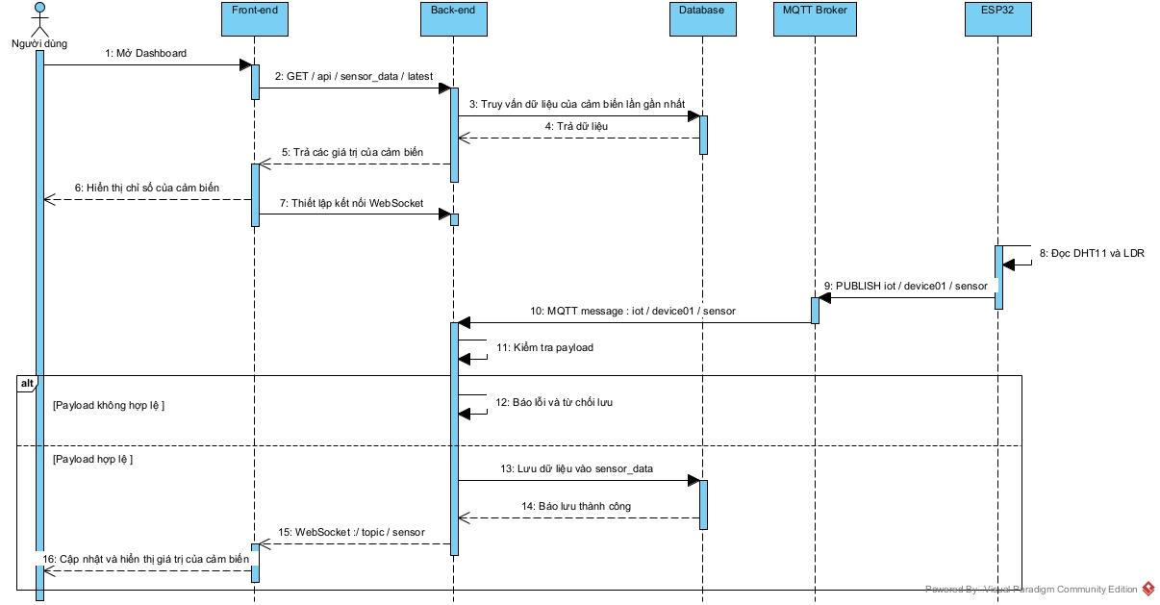
Hình 3.4. Sequence diagram – Xem dữ liệu cảm biến thời gian thực

3.2.4. Mô tả API
Thuộc tính | Nội dung
Tên API | Lấy dữ liệu cảm biến gần nhất
Method | GET
URL | /api/sensor-data/latest
Params / Query | Không có
Body | Không có
Response | {  "temperature":28.5,  "humidity":70.2,  "light":1530,  "time":"2026-08-19T10:20:05"  }

3.2.5. Mapping dữ liệu API – Database
Trường dữ liệu | Bảng | Cột
temperature | sensor_data + sensors | value, sensor_key
humidity | sensor_data + sensors | value, sensor_key
light | sensor_data + sensors | value, sensor_key
time | sensor_data | created_at

3.3. Use case: Xem biểu đồ dữ liệu cảm biến

3.3.1. Giao diện
Hình 3.5. Dashboard – biểu đồ dữ liệu cảm biến

3.3.2. Đặc tả use case
Thuộc tính | Nội dung
Tên use case | Xem biểu đồ dữ liệu cảm biến
Actor | Người dùng đã được xác thực
Tiền điều kiện | Người dùng đã đăng nhập; MySQL có dữ liệu cảm biến hoặc hệ thống đang nhận dữ liệu mới.
Hậu điều kiện | Biểu đồ hiển thị dữ liệu theo thời gian và được cập nhật khi có giá trị mới.
Luồng thực hiện | Bước 1: Người dùng mở Dashboard.  Bước 2: JavaScript gọi GET /api/sensor-data/chart để lấy dữ liệu gần nhất.  Bước 3: Spring Boot truy vấn dữ liệu từ MySQL.  Bước 4: Backend trả dữ liệu theo thời gian dưới dạng JSON.  Bước 5: JavaScript sử dụng Chart.js để tạo biểu đồ.  Bước 6: Khi Spring Boot nhận được dữ liệu cảm biến mới từ ESP32, backend phát dữ liệu qua WebSocket/STOMP.  Bước 7: JavaScript nhận dữ liệu mới và thêm điểm mới vào biểu đồ.
Luồng ngoại lệ | - Không có dữ liệu: biểu đồ hiển thị trạng thái chưa có dữ liệu.  - Không kết nối được WebSocket: biểu đồ giữ dữ liệu hiện tại và giao diện hiển thị trạng thái mất kết nối.  - Dữ liệu không hợp lệ: JavaScript bỏ qua bản ghi không hợp lệ.

3.3.3. Sequence diagram
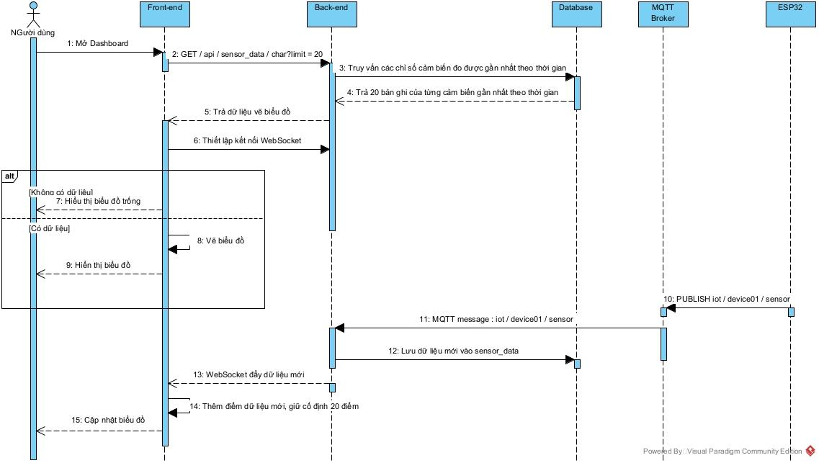
Hình 3.6. Sequence diagram – Xem biểu đồ dữ liệu cảm biến

3.3.4. Mô tả API
Thuộc tính | Nội dung
Tên API | Lấy dữ liệu biểu đồ
Method | GET
URL | /api/sensor-data/chart
Params / Query | limit tùy chọn; mặc định 20, hợp lệ 1–100 điểm mỗi cảm biến
Body | Không có
Response | {"temperature":[{"time":"2026-11-04T10:00:00","value":28.1}],  "humidity":[{"time":"2026-11-04T10:00:00","value":70.0}],  "light":[{"time":"2026-11-04T10:00:00","value":1500.0}]}  Mỗi mảng theo thứ tự cũ đến mới.

3.3.5. Mapping dữ liệu API – Database
Trường dữ liệu | Bảng | Cột
temperature[].value | sensor_data | value
humidity[].value | sensor_data | value
light[].value | sensor_data | value
*.time | sensor_data | created_at
Tên chuỗi dữ liệu | sensors | sensor_key

3.4. Use case: Điều khiển bật/tắt thiết bị

3.4.1. Giao diện
Hình 3.7. Dashboard – khu vực điều khiển thiết bị

3.4.2. Đặc tả use case
Thuộc tính | Nội dung
Tên use case | Điều khiển bật/tắt thiết bị
Actor | Người dùng đã được xác thực
Tiền điều kiện | Người dùng đã đăng nhập; thiết bị tồn tại; Spring Boot, Mosquitto và ESP32 đang hoạt động hoặc đã có trạng thái cuối cùng được lưu.
Hậu điều kiện | Lệnh được gửi đến thiết bị; trạng thái xác nhận của thiết bị được cập nhật nếu nhận được phản hồi từ ESP32.
Luồng thực hiện | Bước 1: Frontend gọi GET /api/devices để lấy ID thực tế và trạng thái hai đèn.  Bước 2: Người dùng chọn ON hoặc OFF; frontend gửi POST /api/devices/{deviceId}/control với JWT.  Bước 3: Backend lưu action_history ở PENDING với requestId, publish {requestId, deviceKey, action} lên iot/device01/control và trả HTTP 202.  Bước 4: ESP32 điều khiển GPIO, publish trạng thái theo đèn và ACK lên iot/device01/ack.  Bước 5: Backend đối chiếu ACK; cập nhật SUCCESS hoặc FAILED, trạng thái đã xác nhận và phát qua STOMP. Frontend cũng có thể tra GET /api/commands/{requestId}.
Luồng ngoại lệ | - Thiết bị không tồn tại: HTTP 404; action không hợp lệ: HTTP 400; broker/ESP32 chưa sẵn sàng hoặc có lệnh đang chờ: HTTP 409. Nếu không có ACK hợp lệ trong 5 giây, lệnh thành TIMEOUT; trạng thái đèn đã xác nhận không bị ghi đè. SUCCESS chỉ xác nhận xử lý GPIO, không phát hiện LED cháy.

3.4.3. Sequence diagram
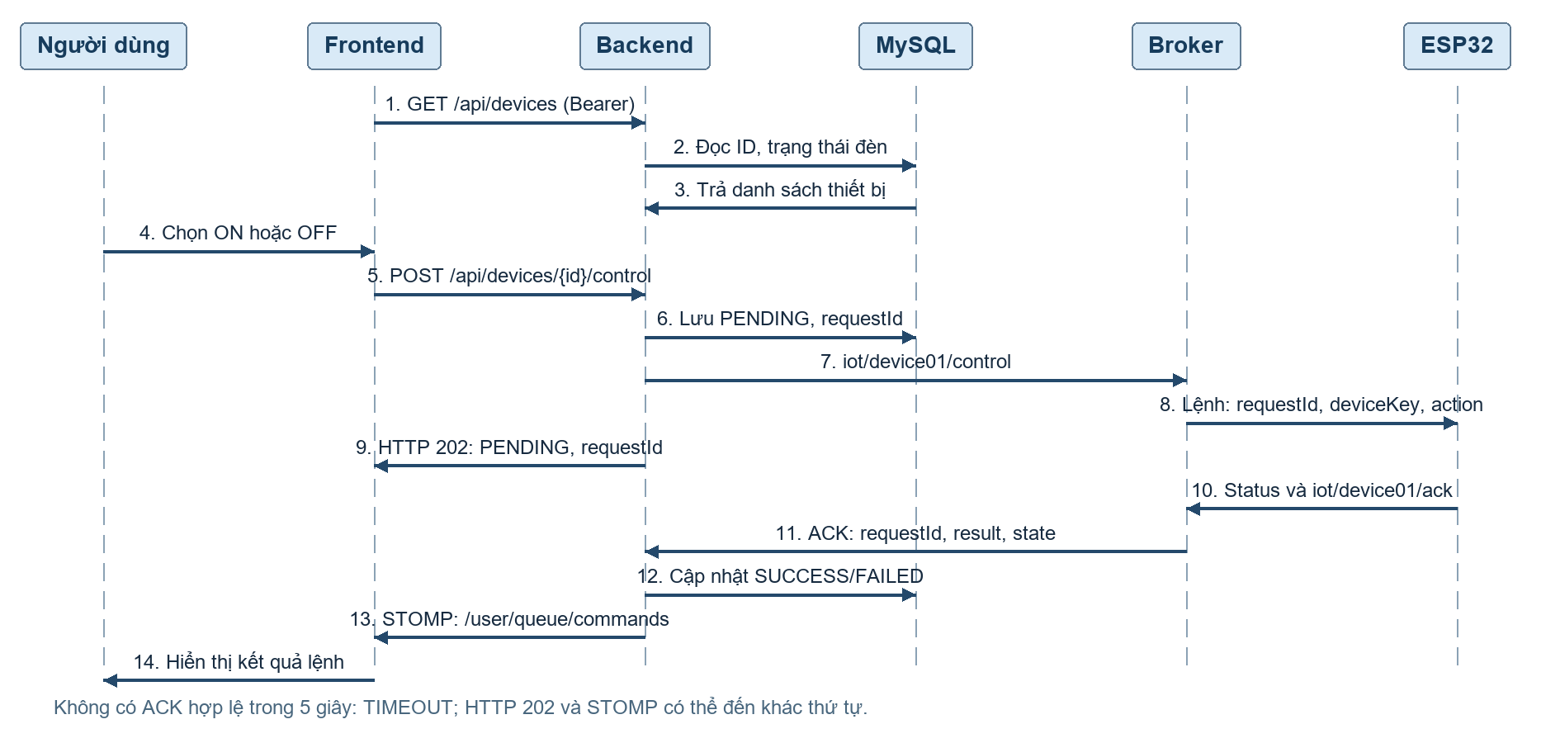
Hình 3.8. Sequence diagram – Điều khiển bật/tắt thiết bị

3.4.4. Mô tả API
Thuộc tính | Nội dung
Tên API | Danh sách thiết bị
Method | GET
URL | /api/devices
Params / Query | Không có
Body | Không có
Response | [{"id":1,"deviceKey":"lamp1","name":"Đèn 1",  "status":"OFF","statusConfirmedAt":null,"online":true}]  HTTP 200; lấy id thực tế cho API theo deviceId.

Thuộc tính | Nội dung
Tên API | Lấy trạng thái thiết bị
Method | GET
URL | /api/devices/{deviceId}/status
Params / Query | deviceId là tham số đường dẫn; không có query
Body | Không có
Response | {"deviceId":1,"deviceKey":"lamp1","name":"Đèn 1",  "status":"OFF","statusConfirmedAt":"2026-11-04T10:00:00",  "online":true}  HTTP 200; ID không tồn tại: 404.

Thuộc tính | Nội dung
Tên API | Điều khiển thiết bị
Method | POST
URL | /api/devices/{deviceId}/control
Params / Query | deviceId là tham số đường dẫn; không có query
Body | {"action":"ON"}  Có thể gửi thêm deviceId nếu trùng ID trên URL.
Response | {"id":2,"requestId":"da18aacc-3e28-4d83-bfac-4cce0c7965aa",  "deviceId":1,"deviceKey":"lamp1","action":"ON",  "status":"PENDING","timeoutSeconds":5}  HTTP 202: mới tiếp nhận lệnh, chưa xác nhận đèn đã bật.

Thuộc tính | Nội dung
Tên API | Tra cứu kết quả lệnh
Method | GET
URL | /api/commands/{requestId}
Params / Query | requestId là tham số đường dẫn
Body | Không có
Response | {"id":2,"requestId":"da18aacc-3e28-4d83-bfac-4cce0c7965aa",  "deviceKey":"lamp1","action":"ON","status":"SUCCESS",  "createdAt":"2026-11-04T10:00:00"}  HTTP 200; lệnh không thuộc tài khoản hiện tại: 404.
3.4.5. Mapping dữ liệu API – Database
Trường dữ liệu | Bảng | Cột
id | action_history | id
device_id | action_history | device_id
action | action_history | action
status | action_history | status
created_at | action_history | created_at
Trạng thái thiết bị | devices | status
Thời điểm cập nhật trạng thái | devices | updated_at
requestId | action_history | request_id
Thời điểm xác nhận trạng thái | devices | status_confirmed_at

3.5. Use case: Xem lịch sử giá trị cảm biến

3.5.1. Giao diện

Hình 3.9. Data Sensor– lịch sử dữ liệu cảm biến

3.5.2. Đặc tả use case
Thuộc tính | Nội dung
Tên use case | Xem lịch sử giá trị cảm biến
Actor | Người dùng đã được xác thực
Tiền điều kiện | Người dùng đã đăng nhập và truy cập được màn hình Sensor Data.
Hậu điều kiện | Bảng hiển thị đúng dữ liệu theo điều kiện lọc, thứ tự và trang được lựa chọn.
Luồng thực hiện | Bước 1: Người dùng mở màn hình Sensor Data.  Bước 2: Người dùng lựa chọn cảm biến, khoảng thời gian.  Bước 3: JavaScript gửi:  GET /api/sensor-data/history  kèm các tham số lọc và phân trang.  Bước 4: Spring Boot kiểm tra các tham số.  Bước 5: Spring Data JPA thực hiện truy vấn MySQL.  Bước 6: Backend trả kết quả dạng JSON có phân trang.  Bước 7: JavaScript hiển thị dữ liệu trên bảng.
Luồng ngoại lệ | - Tham số không hợp lệ: backend trả HTTP 400.  - Không có dữ liệu phù hợp: bảng hiển thị danh sách rỗng.  - Lỗi cơ sở dữ liệu: backend trả HTTP 500 và giao diện hiển thị thông báo lỗi.

3.5.3. Sequence diagram
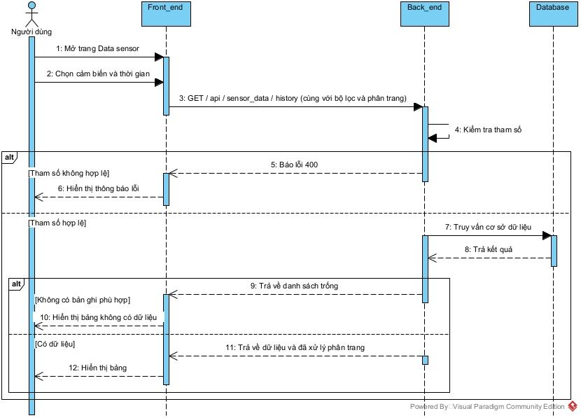
Hình 3.10. Sequence diagram – Xem lịch sử giá trị cảm biến

3.5.4. Mô tả API
Thuộc tính | Nội dung
Tên API | Tra cứu lịch sử cảm biến
Method | GET
URL | /api/sensor-data/history
Params / Query | sensorId; sensorKey; value; from; to; page; size; sort=createdAt,desc
Body | Không có
Response | {"content":[{"id":1001,"sensorId":1,"sensorName":"Temperature",  "sensorKey":"temperature","name":"Temperature","unit":"°C",  "value":28.5,"createdAt":"2026-11-04T10:00:00"}],  "totalElements":1,"totalPages":1,"number":0,"size":20}  Còn có các trường tương thích items, total và page.

3.5.5. Mapping dữ liệu API – Database
Trường dữ liệu | Bảng | Cột
content[].id | sensor_data | id
content[].sensorId | sensor_data | sensor_id
content[].sensorName | sensors | name
content[].value | sensor_data | value
content[].createdAt | sensor_data | created_at
content[].sensorKey | sensors | sensor_key
content[].unit | sensors | unit

3.6. Use case: Xem lịch sử điều khiển thiết bị

3.6.1. Giao diện

Hình 3.11. Device History – lịch sử điều khiển thiết bị

3.6.2. Đặc tả use case
Thuộc tính | Nội dung
Tên use case | Xem lịch sử điều khiển thiết bị
Actor | Người dùng đã được xác thực
Tiền điều kiện | Người dùng đã đăng nhập và truy cập được màn hình Device History.
Hậu điều kiện | Bảng hiển thị đúng lịch sử điều khiển theo bộ lọc và phân trang.
Luồng thực hiện | Bước 1: Người dùng mở màn hình Device History.  Bước 2: Người dùng lựa chọn thiết bị, hành động, trạng thái hoặc khoảng thời gian.  Bước 3: JavaScript gửi:  GET /api/devices/action-history  kèm điều kiện lọc.  Bước 4: Spring Boot kiểm tra tham số.  Bước 5: Spring Data JPA truy vấn bảng action_history và các bảng liên quan.  Bước 6: MySQL trả kết quả.  Bước 7: Backend trả dữ liệu phân trang về Web Application.  Bước 8: JavaScript hiển thị lịch sử trên bảng.
Luồng ngoại lệ | - Không có dữ liệu phù hợp: trả danh sách rỗng.  - Tham số không hợp lệ: API trả HTTP 400.  - Lỗi cơ sở dữ liệu: API trả HTTP 500 và giao diện yêu cầu người dùng thử lại.

3.6.3. Sequence diagram
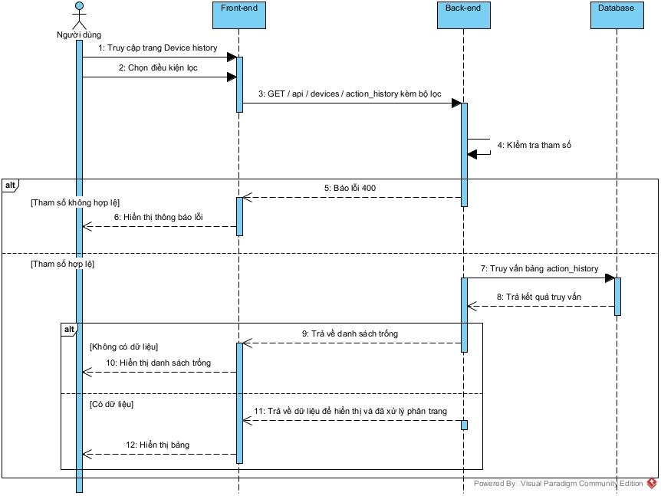
Hình 3.12. Sequence diagram – Xem lịch sử điều khiển thiết bị

3.6.4. Mô tả API
Thuộc tính | Nội dung
Tên API | Tra cứu lịch sử điều khiển
Method | GET
URL | /api/devices/action-history
Params / Query | deviceId; deviceKey; action; status; from; to; page; size; sort=createdAt,desc
Body | Không có
Response | {"content":[{"id":125,"deviceId":1,"username":"admin",  "deviceKey":"lamp1","deviceName":"Đèn 1","action":"ON",  "status":"SUCCESS","createdAt":"2026-11-04T10:00:00"}],  "totalElements":1,"totalPages":1,"number":0,"size":20}  Còn có các trường tương thích items, total và page.

3.6.5. Mapping dữ liệu API – Database
Trường dữ liệu | Bảng | Cột
content[].id | action_history | id
content[].deviceName | devices | name
content[].action | action_history | action
content[].status | action_history | status
content[].username | users | username
content[].createdAt | action_history | created_at
content[].deviceId | action_history | device_id
content[].deviceKey | devices | device_key

CHƯƠNG 4. KẾT QUẢ THỰC NGHIỆM
Chương này trình bày kết quả triển khai mô hình giám sát và điều khiển hai đèn bằng ESP32, các màn hình của ứng dụng Web và kết quả kiểm thử. Phần cứng đã được vận hành với cảm biến nhiệt độ, độ ẩm, ánh sáng và hai LED. Đối với chức năng mới dùng JWT và WebSocket/STOMP, kết quả tự động được kiểm chứng trên máy chủ thử nghiệm với cơ sở dữ liệu H2 và cổng MQTT mô phỏng; các bằng chứng này được tách riêng với quan sát trên phần cứng thật.

4.1. Kết quả triển khai hệ thống

4.1.1. Mô hình phần cứng và chương trình ESP32
Mô hình dùng một ESP32 với hai LED rời, một cảm biến DHT11 và một đầu đo ánh sáng nối ngõ analog. Mỗi LED có một điện trở giới hạn dòng mắc nối tiếp trong nhánh riêng. Firmware tổ chức hai đèn bằng khóa lamp1 và lamp2; khi bổ sung thiết bị trong tương lai, mã và cấu hình của thiết bị mới sẽ được khai báo tại thời điểm bổ sung. Ở phạm vi báo cáo này, hệ thống phục vụ đúng hai đèn.
Bảng 4.1. Kết nối phần cứng trong mô hình
Thiết bị | Chân ESP32 | Vai trò | Dữ liệu hoặc trạng thái
LED 1 | GPIO25 | Ngõ ra số | lamp1: ON/OFF
LED 2 | GPIO26 | Ngõ ra số | lamp2: ON/OFF
DHT11 | GPIO27 | Ngõ vào số | Nhiệt độ (°C), độ ẩm (%)
Đầu đo ánh sáng | GPIO34 | Ngõ vào ADC | Giá trị 0–4095 ADC

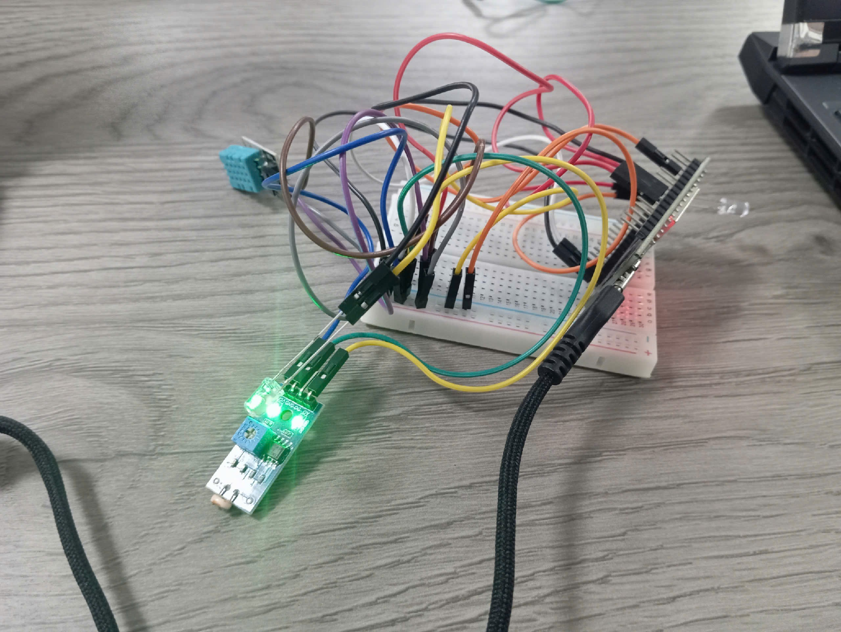
Hình 4.1. Mô hình ESP32, cảm biến và hai đèn trong báo cáo gốc
ESP32 đọc DHT11 và ADC khoảng mỗi 2 giây. Nếu lần đọc DHT11 không hợp lệ, firmware bỏ qua lần gửi đó. Giá trị ánh sáng được biểu diễn theo thang ADC 0–4095, chưa được hiệu chuẩn thành đơn vị lux. Việc ghi nhận một lệnh SUCCESS chỉ cho biết ESP32 đã xử lý GPIO và gửi xác nhận; hệ thống không có cảm biến độc lập để chứng minh LED phát sáng.

4.1.2. Truyền thông, lưu trữ và máy chủ
ESP32 dùng định danh device01 và kết nối Mosquitto qua MQTT (cấu hình mặc định cổng 1001). Bản tin số đo đi qua iot/device01/sensor. Backend gửi lệnh điều khiển lên iot/device01/control, gồm requestId, deviceKey và action. ESP32 trả phản hồi qua iot/device01/ack; trạng thái riêng của từng đèn được phát ở iot/device01/status/lamp1 và iot/device01/status/lamp2. Chủ đề iot/device01/availability thông báo ONLINE/OFFLINE. Trạng thái đèn và kết nối được giữ lại trên broker để đồng bộ khi kết nối lại; phản hồi lệnh không được giữ lại.
Spring Boot tiếp nhận MQTT, ghi số đo và lịch sử lệnh vào MySQL iot_db. Các bảng chính là users, sensors, sensor_data, devices và action_history. requestId là khóa ghép một lệnh Web với phản hồi từ ESP32. Backend chỉ coi lệnh hoàn tất sau khi nhận phản hồi tương ứng hoặc hết thời gian chờ; khi TIMEOUT, trạng thái ON/OFF cuối cùng đã được xác nhận vẫn được giữ nguyên.
Bảng 4.2. Thành phần phần mềm đã triển khai
Thành phần | Kết quả triển khai | Điểm kiểm chứng
ESP32 | Đọc ba đại lượng, điều khiển hai GPIO và gửi ACK | Firmware sketch_sep11a.ino; lần chạy phần cứng
Mosquitto | Chuyển bản tin cảm biến, lệnh, ACK và trạng thái | Luồng MQTT theo device01
MySQL | Lưu thiết bị, cảm biến, số đo, người dùng, lịch sử | Các bảng trong iot_db
Spring Boot | REST, JWT Bearer, STOMP/WebSocket | Bộ thử HTTP/STOMP
Web | Đăng nhập, Dashboard, tra cứu và hồ sơ | Ảnh giao diện và thử nghiệm trình duyệt

Máy chủ cung cấp giao diện HTML/CSS/JavaScript cùng nguồn gốc với API tại cổng 8080. Sau khi đăng nhập, client gửi JWT Bearer cho REST và trong khung STOMP CONNECT. Backend đẩy thay đổi qua /topic/sensor-data, /topic/devices, /topic/availability và kênh riêng /user/queue/commands. Giao diện không cần tải lại trang để nhận số đo hoặc kết quả lệnh mới.

4.2. Kết quả giao diện và chức năng
Các hình trong mục này thể hiện mã giao diện hiện hành. Hình Dashboard được lấy từ ảnh chụp phiên chạy với ESP32 trong báo cáo gốc. Ảnh đăng nhập, dữ liệu cảm biến, lịch sử và hồ sơ được dựng từ giao diện hiện hành với dữ liệu minh họa trong môi trường thử, không dùng để khẳng định số đo hoặc lệnh thực tế tại thời điểm chụp.

a. Màn hình đăng nhập
Người dùng nhập tên đăng nhập và mật khẩu; frontend gửi JSON tới POST /api/auth/login. Khi xác thực thành công, backend trả JWT cùng thời hạn. Frontend lưu JWT trong sessionStorage của tab, gắn Bearer cho những API được bảo vệ và chuyển về trang đăng nhập khi token hết hạn hoặc nhận HTTP 401. Nút Đăng xuất xóa token trong tab và ngắt kết nối WebSocket.

Hình 4.2. Màn hình đăng nhập của giao diện hiện hành

b. Dashboard và điều khiển hai đèn
Dashboard hiển thị nhiệt độ, độ ẩm, ánh sáng, trạng thái kết nối ESP32, hai đèn và biểu đồ gần nhất. Ở thời điểm ảnh nguồn được chụp, giao diện hiển thị 29,8 °C, 53% và 2178 ADC; đây là một ảnh chụp đơn lẻ, không phải phép đo độ chính xác. Nút bật/tắt tạo lệnh HTTP 202 ở trạng thái PENDING. Kết quả cuối cùng được nhận qua STOMP hoặc tra cứu bằng requestId, vì vậy giao diện phân biệt việc gửi lệnh với việc ESP32 xác nhận.

Hình 4.3. Dashboard trong ảnh chụp phiên chạy thực tế của báo cáo gốc

c. Màn hình dữ liệu cảm biến
Màn hình hiển thị các bản ghi theo trang với ID, loại cảm biến, giá trị, đơn vị và thời gian. Người dùng có thể lọc theo cảm biến, giá trị chính xác hoặc khoảng thời gian tương ứng với ngày, phút hay giây đã nhập; kết quả chỉ gồm các bản ghi trong khoảng này. Mỗi thời điểm có nút sao chép. Dữ liệu ảnh dưới đây là dữ liệu minh họa để xem bố cục, gồm ba loại cảm biến của mô hình.

Hình 4.4. Màn hình dữ liệu cảm biến với dữ liệu minh họa

d. Màn hình lịch sử điều khiển
Lịch sử ghi người thao tác, thiết bị, hành động ON/OFF, kết quả và thời gian. Bộ lọc hỗ trợ thiết bị, hành động, trạng thái và thời gian; bảng có phân trang, sắp xếp và sao chép thời điểm. Các trạng thái PENDING, SUCCESS, FAILED và TIMEOUT phản ánh vòng đời lệnh, trong đó TIMEOUT không tự đổi trạng thái đèn đã xác nhận trước đó.

Hình 4.5. Màn hình lịch sử điều khiển với dữ liệu minh họa

e. Màn hình hồ sơ cá nhân
Trang hồ sơ trình bày thông tin sinh viên và các liên kết tài liệu, thiết kế Figma, Postman. Liên kết Figma và Postman dẫn tới tài nguyên đã được cung cấp trong dự án; mục GitHub và Google Drive trên giao diện hiện vẫn là liên kết chung, cần thay bằng địa chỉ dự án cụ thể khi công bố. Trang này là phần hiển thị thông tin, không phải chức năng chỉnh sửa hồ sơ trong cơ sở dữ liệu.

Hình 4.6. Màn hình hồ sơ cá nhân của giao diện hiện hành

4.3. Kết quả kiểm thử
Kiểm thử tự động được chạy trên ứng dụng Spring Boot ở cổng ngẫu nhiên, cơ sở dữ liệu H2 ở chế độ thử nghiệm và MQTT gateway mô phỏng. Kết quả gần nhất: 16 phép thử đạt, không có lỗi hoặc thất bại; một phép thử phụ thuộc broker thật được bỏ qua theo điều kiện môi trường. Bài thử trình duyệt Edge kiểm tra đường đi đăng nhập, Bearer cho REST, STOMP CONNECT, lọc thời gian, tải lại trang và đăng xuất. Các phép thử này xác minh hành vi phần mềm; chúng không thay thế đo kiểm phần cứng sau lần chuyển sang JWT.
Bảng 4.3. Đối chiếu chức năng API và kết quả thử
Chức năng | Đầu vào hoặc tình huống | Kết quả quan sát
Đăng nhập | POST /api/auth/login: thiếu mật khẩu; sai mật khẩu; hợp lệ | Lần lượt HTTP 400, 401, 200; trả JWT Bearer, không tạo cookie phiên
Bảo vệ REST | GET /api/devices thiếu, sai hoặc hết hạn JWT | HTTP 401; JWT hợp lệ đọc được hai thiết bị
Dữ liệu cảm biến | Bản tin MQTT có nhiệt độ, độ ẩm, ánh sáng | Ghi ba bản ghi; latest, chart và history phản ánh dữ liệu; STOMP đẩy sau commit
Trạng thái thiết bị | ONLINE và trạng thái lamp1 OFF | GET /api/devices/{deviceId}/status trả OFF đã xác nhận
Điều khiển | POST /api/devices/{deviceId}/control với ON | HTTP 202, PENDING và requestId; ACK hợp lệ đổi kết quả thành SUCCESS
Tra cứu lệnh | GET /api/commands/{requestId} bằng tài khoản khác | HTTP 404, không lộ lệnh của người dùng trước
Lịch sử điều khiển | GET /api/devices/action-history sau ACK | Bản ghi có trạng thái SUCCESS
Hết thời gian chờ | Gửi OFF nhưng không có ACK | TIMEOUT sau thời hạn; trạng thái ON đã xác nhận không bị ghi đè
Bảo vệ STOMP | CONNECT thiếu/hết hạn JWT; client SEND trái phép | Bị từ chối; kết nối đã xác thực đóng khi JWT hết hạn

Các API GET /api/sensor-data/latest, /api/sensor-data/chart, /api/sensor-data/history và GET /api/devices/action-history có đường dẫn đúng với mã hiện hành. Tham số phân trang dùng page bắt đầu từ 0, size từ 1 đến 100; biểu đồ giới hạn số điểm mỗi cảm biến. Các truy vấn từ thời gian đến thời gian bao gồm cả hai mốc. Kết quả rỗng của danh sách là HTTP 200 với nội dung rỗng, không phải lỗi 404.
Trong lần thử phần cứng trước đó, người thực hiện đã xác nhận ESP32 gửi được số đo vào iot_db và hai đèn có thể bật sáng sau khi thay LED hỏng, mắc điện trở nối tiếp. Bằng chứng này thuộc quá trình tích hợp thực tế trước khi đổi sang JWT; Chương 4 không suy diễn rằng toàn bộ kịch bản JWT đã được chạy lại với broker, cơ sở dữ liệu và ESP32 thật.

4.4. Đánh giá kết quả
Bảng 4.4. Mức độ đáp ứng yêu cầu và giới hạn
Yêu cầu | Kết quả đạt được | Giới hạn cần lưu ý
Giám sát ba đại lượng | ESP32 phát bản tin; backend lưu và hiển thị theo thời gian | Ánh sáng ở thang ADC, chưa hiệu chuẩn lux
Điều khiển hai đèn | lamp1 và lamp2 có lệnh, ACK, trạng thái và lịch sử riêng | SUCCESS xác nhận GPIO, không đo ánh sáng LED
Cập nhật thời gian thực | Backend đẩy sự kiện qua WebSocket/STOMP sau khi ghi dữ liệu | Thử tự động trong môi trường giả lập MQTT
Tra cứu dữ liệu | Lọc, sắp xếp, phân trang, sao chép thời gian | Chưa đánh giá tải lớn và vận hành dài hạn
Bảo vệ hệ thống | REST và STOMP dùng JWT Bearer; API đăng nhập công khai | Chưa có refresh token hoặc thu hồi token phía máy chủ

Kết quả cho thấy mô hình đã đáp ứng các chức năng cốt lõi của đề tài trong phạm vi hai đèn: thu thập số đo, lưu trữ, quan sát qua Web, gửi lệnh và theo dõi xác nhận. Phần thử tự động chứng minh các luồng API, JWT và STOMP hoạt động trong môi trường thử, còn lần chạy phần cứng chứng minh đường truyền dữ liệu và thao tác đèn ở cấu hình đã kiểm tra. Để đánh giá độ tin cậy thực tế sau khi đổi xác thực, cần chạy lại kiểm thử đầu cuối với broker, MySQL và ESP32 thật; nếu muốn phát hiện LED cháy, phải bổ sung phần cứng đo dòng hoặc ánh sáng riêng.

